Resolución del Pleno del Instituto de Transparencia, Acceso a la Información Pública y Protección de Datos Personales del Estado de México y Municipios, con domicilio en Metepec, Estado de México, de fecha veinticinco de septiembre de dos mil diecinueve.

VISTO el expediente formado con motivo del recurso de revisión 06727/INFOEM/IP/RR/2019, promovido por el Xxxxx Xxxxxxxxxxxx Xxxxxx, en lo sucesivo EL RECURRENTE, en contra de la respuesta emitida por el Instituto de Transparencia, Acceso a la Información Pública y Protección de Datos Personales del Estado de México y Municipios, en lo sucesivo EL SUJETO OBLIGADO, se procede a dictar la presente resolución con base en lo siguiente:

RESULTANDO

I. En fecha doce de agosto de dos mil diecinueve, EL RECURRENTE presentó a través del Sistema de Acceso a la Información Mexiquense, en lo subsecuente EL SAIMEX, ante EL SUJETO OBLIGADO, la solicitud de acceso a la información pública, a la que se le asignó el número de expediente 00733/INFOEM/IP/2019, mediante la cual solicitó:

“Todos los procedimientos de adjudicación directa realizados en el año 2017.”(Sic)

MODALIDAD DE ENTREGA: Vía SAIMEX.

II. En cumplimiento al artículo 162 de la Ley de Transparencia y Acceso a la Información Pública del Estado de México y Municipios, el veinticuatro de mayo de dos mil diecinueve, el Titular de la Unidad de Transparencia del SUJETO OBLIGADO, turnó el requerimiento de información al Servidor Público Habilitado de la Dirección de Administración y Finanzas, a efecto de que realizara la búsqueda y localización de la información tal como se desprende a continuación:
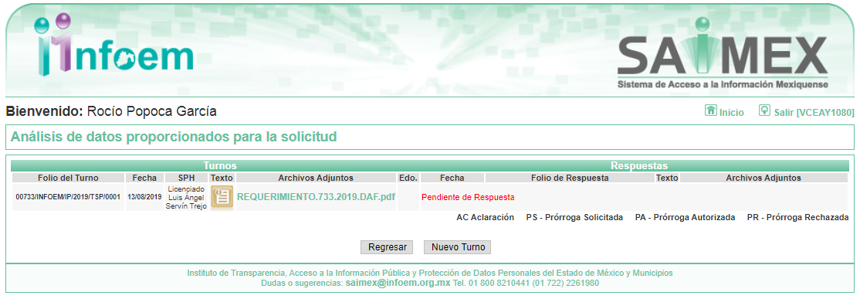


III. De las constancias que obran en EL SAIMEX, se advierte que en fecha diecinueve de agosto de dos mil diecinueve, el Responsable de la Unidad de Transparencia del SUJETO OBLIGADO dio respuesta a la solicitud de información, en los siguientes términos:

“…En respuesta a la solicitud recibida, nos permitimos hacer de su conocimiento que con fundamento en el artículo 53, Fracciones: II, V y VI de la Ley de Transparencia y Acceso a la Información Pública del Estado de México y Municipios, le contestamos que:

Con fundamento en el artículo 53 fracción II de la Ley de Transparencia y Acceso a la Información Pública del Estado de México y Municipios, se adjunta la respuesta a su solicitud de información pública.

ATENTAMENTE

Mtra. Diana Griselda Luna Tamariz” (Sic)

Advirtiendo de dicha respuesta, que EL SUJETO OBLIGADO acompañó los archivos
RESPUESTA.733.2019.UT.pdf y RESPUESTA.733.2019.DAF.pdf, los cuales se omite su inserción por ser del conocimiento de las partes; aunado a que serán materia de análisis en el apartado correspondiente.

IV. Inconforme con la respuesta, el veinte de agosto de dos mil diecinueve, EL RECURRENTE interpuso el recurso de revisión objeto del presente estudio, el cual fue registrado en EL SAIMEX y se le asignó el número de expediente 06727/INFOEM/IP/RR/2019, en el que señaló como acto impugnado:

“Contestacion" (Sic)

Asimismo, como razones o motivos de inconformidad:

“Las respuestas que da el Instituto siempre son evasivas” (Sic)

V. El veinte de agosto de dos mil diecinueve, el recurso de que se trata se envió electrónicamente al Instituto de Transparencia, Acceso a la Información Pública y Protección de Datos Personales del Estado de México y Municipios y con fundamento en el artículo 185, fracción I de la Ley de Transparencia y Acceso a la Información Pública del Estado de México y Municipios, se turnó, a través del SAIMEX, a la Comisionada EVA ABAID YAPUR, a efecto de decretar su admisión o desechamiento.

VI. De las constancias del expediente electrónico del SAIMEX, se advierte que en fecha veintiséis de agosto de dos mil diecinueve, se acordó la admisión a trámite del recurso de revisión que nos ocupa, así como la integración del expediente respectivo, mismo que se puso a disposición de las partes, para que en un plazo máximo de siete días hábiles conforme a lo dispuesto por el artículo 185 de la Ley de Transparencia y Acceso a la Información Pública del Estado de México y Municipios, manifestaran lo que a su derecho conviniera, a efecto de presentar pruebas y alegatos; así como para que EL SUJETO OBLIGADO rindiera su Informe Justificado.

VII. En cumplimiento a lo anterior, de las constancias del expediente electrónico del SAIMEX, se advierte que el cuatro de septiembre de dos mil diecinueve, EL SUJETO OBLIGADO envió el Informe Justificado, como se desprende a continuación:
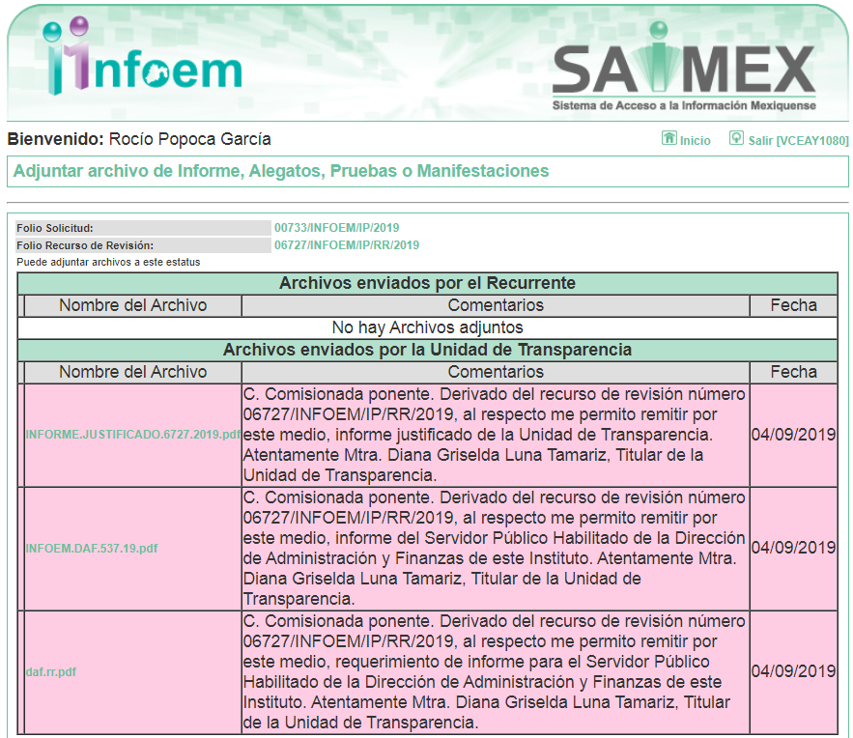

Advirtiendo de dicho informe, que EL SUJETO OBLIGADO anexó los archivos INFORME.JUSTIFICADO.6727.2019.pdf, INFOEM.DAF.537.19.pdf y daf.rr.pdf, los cuakes no fueron puestos a disposición del particular, en razón de que no se actualizó el supuesto de la fracción III del artículo 185 de la Ley de Transparencia y Acceso a la Información Pública del Estado de México y Municipios; sin embargo, se hace del conocimiento en el presente apartado.

INFORME.JUSTIFICADO.6727.2019.pdf
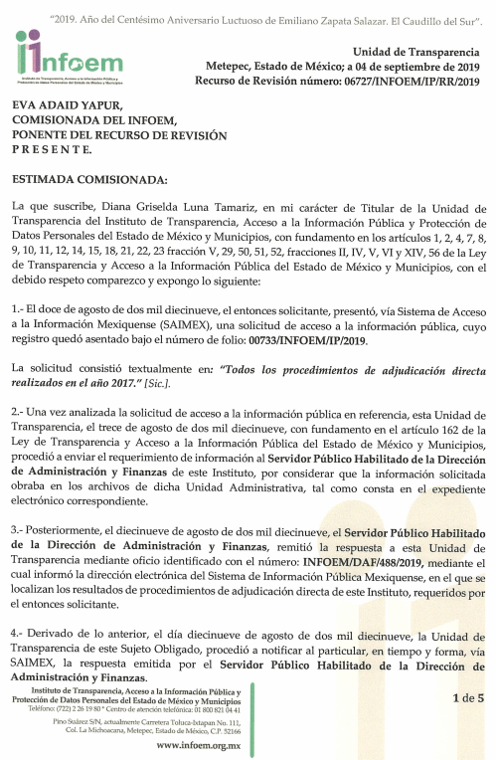
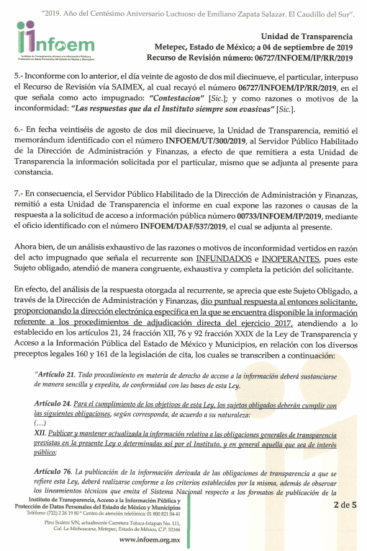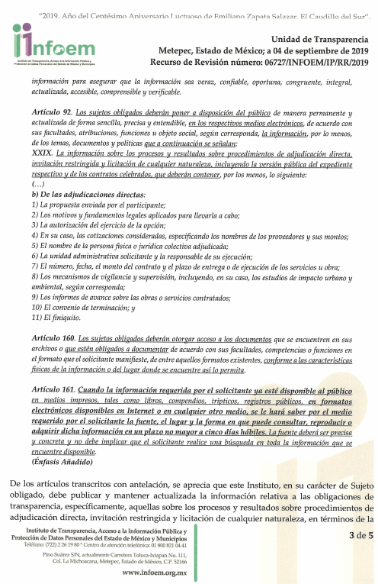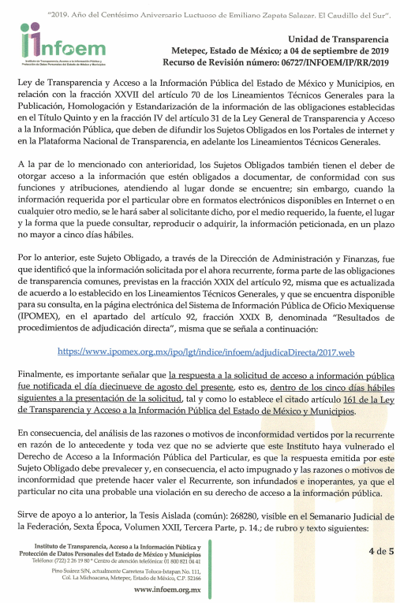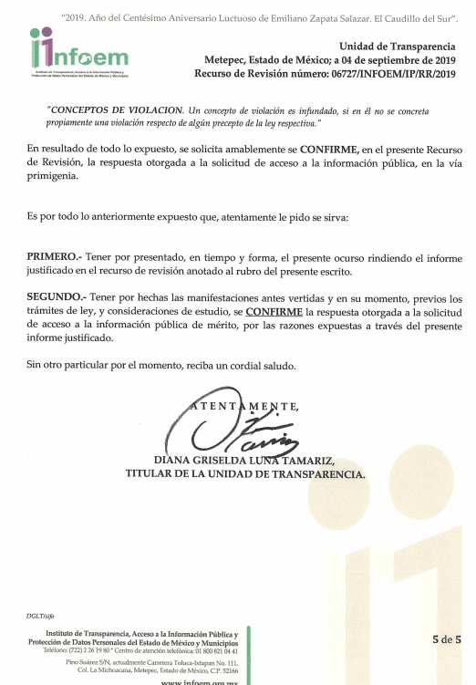
INFOEM.DAF.537.19.pdf
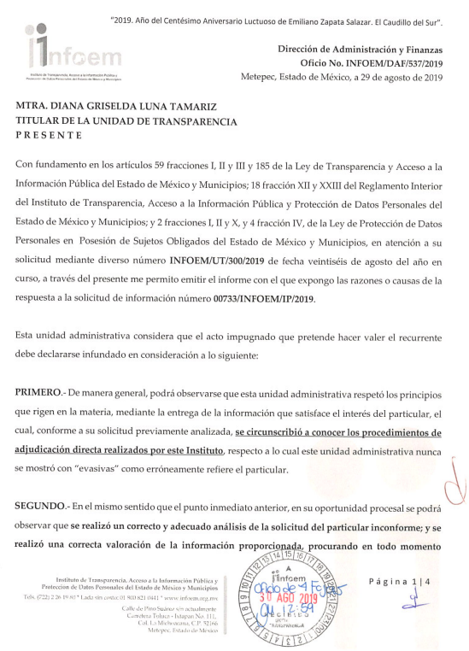
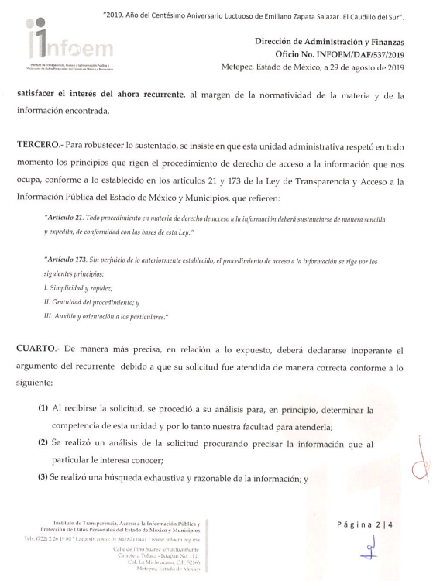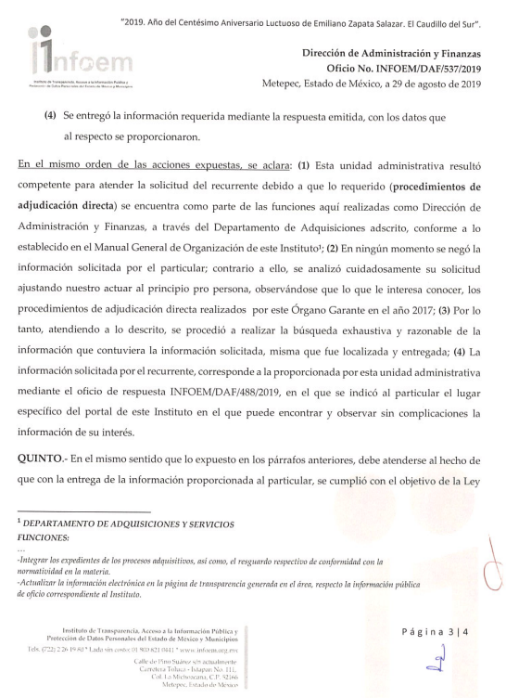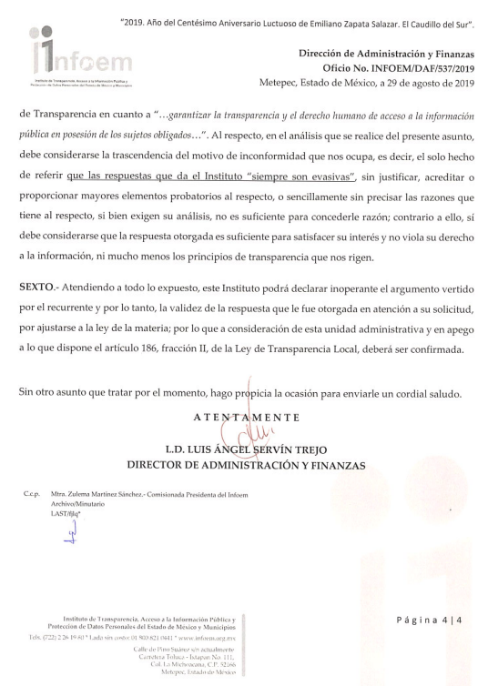
daf.rr.pdf
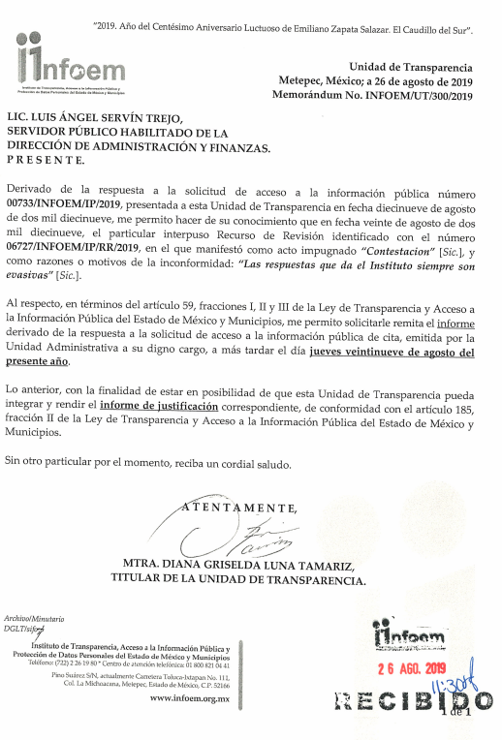
Posteriormente, EL SUJETO OBLIGADO el día diecinueve de septiembre de dos mil diecinueve, envió a través del correo institucional un alcance al Informe Justificado, adjuntando para los archivos denominados 76a.ses.ext.C.T.pdf, ALCANCE.RR.6727.pdf, INFOEM.DAF.527.2019.pdf y INFOEM.UT.301.2019.pdf, los cuales serán del conocimiento del particular al momento de notificar la presente Resolución.

Por su parte, el particular no realizó manifiestación alguna, ni presentó pruebas o alegatos.

IX. En fecha cinco de septiembre de dos mil diecinueve, se notificó a las partes el Acuerdo de Cierre de Instrucción en los siguientes términos:
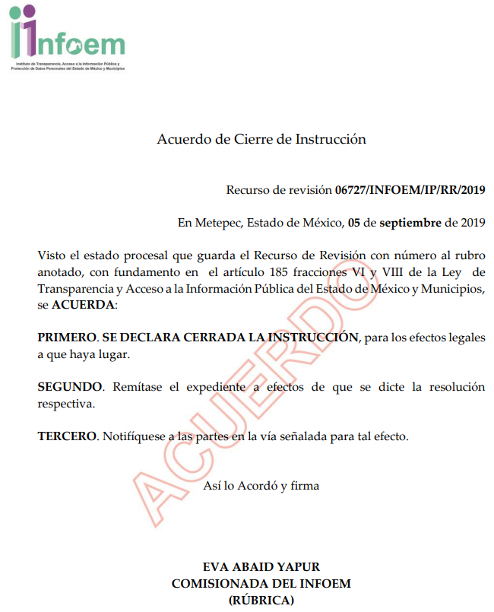
X. Con fundamento en el artículo 185, fracción VIII de la Ley de Transparencia y Acceso a la Información Pública del Estado de México y Municipios, se remitió el expediente a efecto de que la Comisionada EVA ABAID YAPUR formule y presente al Pleno el proyecto de resolución correspondiente; y

CONSIDERANDO

PRIMERO. Competencia. Este Instituto de Transparencia, Acceso a la Información Pública y Protección de Datos Personales del Estado de México y Municipios, es competente para conocer y resolver el presente recurso, conforme a lo dispuesto en los artículos 6, Letra A de la Constitución Política de los Estados Unidos Mexicanos; 5, párrafos vigésimo segundo, vigésimo tercero y vigésimo cuarto, fracciones IV y V de la Constitución Política del Estado Libre y Soberano de México; 1, 2, fracción II, 13, 29, 36, fracciones I y II, 176, 178, 179, 181, párrafo tercero y 185 de la Ley de Transparencia y Acceso a la Información Pública del Estado de México y Municipios; y 9, fracciones I y XXIV y 11 del Reglamento Interior del Instituto de Transparencia, Acceso a la Información Pública y Protección de Datos Personales del Estado de México y Municipios; toda vez que se trata de un recurso de revisión interpuesto por un Ciudadano en términos de la Ley de la materia.

SEGUNDO. Interés. El recurso de revisión fue interpuesto por parte legítima, en atención a que se presentó por EL RECURRENTE, quien es la misma persona que formuló la solicitud de acceso a la información pública al SUJETO OBLIGADO.

TERCERO. Oportunidad. El recurso de revisión fue interpuesto dentro del plazo de quince días hábiles contados a partir del día siguiente al en que EL RECURRENTE tuvo conocimiento de la respuesta impugnada, tal y como lo prevé el artículo 178 de la Ley de Transparencia y Acceso a la Información Pública del Estado de México y Municipios, que establece:

“Artículo 178. El solicitante podrá interponer, por sí mismo o a través de su representante, de manera directa o por medios electrónicos, recurso de revisión ante el Instituto o ante la Unidad de Transparencia que haya conocido de la solicitud dentro de los quince días hábiles, siguientes a la fecha de la notificación de la respuesta.
A falta de respuesta del sujeto obligado, dentro de los plazos establecidos en esta Ley, a una solicitud de acceso a la información pública, el recurso podrá ser interpuesto en cualquier momento, acompañado con el documento que pruebe la fecha en que presentó la solicitud.
En el caso de que se interponga ante la Unidad de Transparencia, ésta deberá remitir el recurso de revisión al Instituto a más tardar al día siguiente de haberlo recibido.”

En efecto, atendiendo a que EL SUJETO OBLIGADO notificó la respuesta a la solicitud de información pública el diecinueve de agosto de dos mil diecinueve; en consecuencia, el plazo de quince días hábiles que el artículo 178 de la ley de la materia otorga al RECURRENTE para presentar el recurso de revisión, transcurrió del veinte de agosto al nueve de septiembre de dos mil diecinueve, sin contemplar en el cómputo los días veinticuatro, veinticinco y treinta y uno de agosto d; así como, uno, siete y ocho de septiembre de dos mil diecinueve, por corresponder a sábados y domingos, considerados como días inhábiles; en términos del artículo 3, fracción X de la Ley de Transparencia y Acceso a la Información Pública del Estado de México y Municipios.

En ese tenor, si el recurso de revisión que nos ocupa, se interpuso el veinte de agosto de dos mil diecinueve, éste se encuentra dentro de los márgenes temporales previstos en el citado precepto legal y, por tanto, se considera oportuno.

CUARTO. Procedibilidad. Esta Ponencia considera importante abordar el análisis de los requisitos de procedibilidad del recurso de revisión, así el artículo 180 de la Ley de Transparencia y Acceso a la Información Pública del Estado de México y Municipios, que establece lo siguiente:

“Artículo 180. El recurso de revisión contendrá:
I. El sujeto obligado ante la cual se presentó la solicitud;
II. El nombre del solicitante que recurre o de su representante y, en su caso, del tercero interesado, así como la dirección o medio que señale para recibir notificaciones;
III. El número de folio de respuesta de la solicitud de acceso;
IV. La fecha en que fue notificada la respuesta al solicitante o tuvo conocimiento del acto reclamado, o de presentación de la solicitud, en caso de falta de respuesta;
V. El acto que se recurre;
VI. Las razones o motivos de inconformidad;
VII. La copia de la respuesta que se impugna y, en su caso, de la notificación correspondiente, en el caso de respuesta de la solicitud; y
VIII. Firma del recurrente, en su caso, cuando se presente por escrito, requisito sin el cual se dará trámite al recurso.
Adicionalmente, se podrán anexar las pruebas y demás elementos que considere procedentes someter a juicio del Instituto.
En ningún caso será necesario que el particular ratifique el recurso de revisión interpuesto.
En caso de que el recurso se interponga de manera electrónica no será indispensable que contengan los requisitos establecidos en las fracciones II, IV, VII y VIII.”
(Énfasis añadido)

En principio, de una interpretación del artículo transcrito se observan los requisitos que deberán contener los recursos de revisión; sobre el particular, de la revisión del expediente electrónico del SAIMEX se desprende que la parte solicitante y ahora RECURRENTE, en ejercicio de su derecho de acceso a la información pública, no proporcionó su nombre para que sea identificado, por lo que no se tiene certeza sobre su identidad, lo que en estricto sentido, provoca que no se colmen los requisitos establecidos en el citado artículo 180 de la Ley de Transparencia.

Empero lo anterior, debe destacarse que el artículo 15 de Ley de Transparencia y Acceso a la Información Pública del Estado de México y Municipios prevé que, toda persona tendrá acceso a la información sin necesidad de acreditar interés alguno o justificar su utilización, de lo que se infiere que para el ejercicio del derecho de acceso a la información pública, el nombre no es un requisito sine qua non para que los particulares ejerzan el derecho de acceso a la información pública, pues por el contrario la Ley de la materia prevé en su artículo 155, párrafo segundo la posibilidad de que las solicitudes de información sean anónimas, al utilizar un nombre incompleto o, inclusive un seudónimo.

Correlativo a ello, cabe mencionar que los artículos 6, Apartado A, fracciones III y IV de la Constitución Política de los Estados Unidos Mexicanos y 5, párrafos vigésimo segundo, vigésimo tercero y vigésimo cuarto, fracciones I, III, IV y V de la Constitución Política del Estado Libre y Soberano de México garantizan el ejercicio del derecho de acceso a la información pública, toda vez que disponen que toda persona sin necesidad de acreditar interés alguno o justificar su utilización, tendrá acceso gratuito a la información pública; preceptos cuyo texto y sentido literal es el siguiente:

Constitución Política de los Estados Unidos Mexicanos
“Artículo 6o. La manifestación de las ideas no será objeto de ninguna inquisición judicial o administrativa, sino en el caso de que ataque a la moral, la vida privada o los derechos de terceros, provoque algún delito, o perturbe el orden público; el derecho de réplica será ejercido en los términos dispuestos por la ley. El derecho a la información será garantizado por el Estado.
Toda persona tiene derecho al libre acceso a información plural y oportuna, así como a buscar, recibir y difundir información e ideas de toda índole por cualquier medio de expresión.
Para efectos de lo dispuesto en el presente artículo se observará lo siguiente:
A. Para el ejercicio del derecho de acceso a la información, la Federación, los Estados y el Distrito Federal, en el ámbito de sus respectivas competencias, se regirán por los siguientes principios y bases:
I. Toda la información en posesión de cualquier autoridad, entidad, órgano y organismo de los Poderes Ejecutivo, Legislativo y Judicial, órganos autónomos, partidos políticos, fideicomisos y fondos públicos, así como de cualquier persona física, moral o sindicato que reciba y ejerza recursos públicos o realice actos de autoridad en el ámbito federal, estatal y municipal, es pública y sólo podrá ser reservada temporalmente por razones de interés público y seguridad nacional, en los términos que fijen las leyes. En la interpretación de este derecho deberá prevalecer el principio de máxima publicidad. Los sujetos obligados deberán documentar todo acto que derive del ejercicio de sus facultades, competencias o funciones, la ley determinará los supuestos específicos bajo los cuales procederá la declaración de inexistencia de la información.
II. La información que se refiere a la vida privada y los datos personales será protegida en los términos y con las excepciones que fijen las leyes.
III. Toda persona, sin necesidad de acreditar interés alguno o justificar su utilización, tendrá acceso gratuito a la información pública, a sus datos personales o a la rectificación de éstos.
IV. Se establecerán mecanismos de acceso a la información y procedimientos de revisión expeditos que se sustanciarán ante los organismos autónomos especializados e imparciales que establece esta Constitución.
V. Los sujetos obligados deberán preservar sus documentos en archivos administrativos actualizados y publicarán, a través de los medios electrónicos disponibles, la información completa y actualizada sobre el ejercicio de los recursos públicos y los indicadores que permitan rendir cuenta del cumplimiento de sus objetivos y de los resultados obtenidos.
VI. Las leyes determinarán la manera en que los sujetos obligados deberán hacer pública la información relativa a los recursos públicos que entreguen a personas físicas o morales.
VII. La inobservancia a las disposiciones en materia de acceso a la información pública será sancionada en los términos que dispongan las leyes.
VIII. La Federación contará con un organismo autónomo, especializado, imparcial, colegiado, con personalidad jurídica y patrimonio propio, con plena autonomía técnica, de gestión, capacidad para decidir sobre el ejercicio de su presupuesto y determinar su organización interna, responsable de garantizar el cumplimiento del derecho de acceso a la información pública y a la protección de datos personales en posesión de los sujetos obligados en los términos que establezca la ley.
…
La ley establecerá aquella información que se considere reservada o confidencial.”

Constitución Política del Estado Libre y Soberano de México

“Artículo 5. …
El derecho a la información será garantizado por el Estado. La ley establecerá las previsiones que permitan asegurar la protección, el respeto y la difusión de este derecho.
Para garantizar el ejercicio del derecho de transparencia, acceso a la información pública y protección de datos personales, los poderes públicos y los organismos autónomos, transparentarán sus acciones, en términos de las disposiciones aplicables, la información será oportuna, clara, veraz y de fácil acceso.
Este derecho se regirá por los principios y bases siguientes:
I. Toda la información en posesión de cualquier autoridad, entidad, órgano y organismos de los Poderes Ejecutivo, Legislativo y Judicial, órganos autónomos, partidos políticos, fideicomisos y fondos públicos estatales y municipales, así como del gobierno y de la administración pública municipal y sus organismos descentralizados, asimismo de cualquier persona física, jurídica colectiva o sindicato que reciba y ejerza recursos públicos o realice actos de autoridad en el ámbito estatal y municipal, es pública y sólo podrá ser reservada temporalmente por razones previstas en la Constitución Política de los Estados Unidos Mexicanos de interés público y seguridad, en los términos que fijen las leyes. En la interpretación de este derecho deberá prevalecer el principio de máxima publicidad. Los sujetos obligados deberán documentar todo acto que derive del ejercicio de sus facultades, competencias o funciones, la ley determinará los supuestos específicos bajo los cuales procederá la declaración de inexistencia de la información.
II. La información referente a la intimidad de la vida privada y la imagen de las personas será protegida a través de un marco jurídico rígido de tratamiento y manejo de datos personales, con las excepciones que establezca la ley reglamentaria.
III. Toda persona, sin necesidad de acreditar interés alguno o justificar su utilización, tendrá acceso gratuito a la información pública, a sus datos personales o a la rectificación de éstos.
IV. Se establecerán mecanismos de acceso a la información y procedimientos de revisión expeditos que se sustanciarán ante el organismo autónomo especializado e imparcial que establece esta Constitución.
V. Los procedimientos de acceso a la información pública, de acceso, corrección y supresión de datos personales, así como los recursos de revisión derivados de los mismos, podrán tramitarse por medios electrónicos, a través de un sistema automatizado que para tal efecto establezca la ley reglamentaria y el organismo autónomo garante en el ámbito de su competencia. Las resoluciones que correspondan a estos procedimientos se sistematizarán para favorecer su consulta.”
(Énfasis añadido)

Por otra parte, del contenido del artículo 1 de la Constitución Política de los Estados Unidos Mexicanos, se destaca lo siguiente:

“Artículo 1o. En los Estados Unidos Mexicanos todas las personas gozarán de los derechos humanos reconocidos en esta Constitución y en los tratados internacionales de los que el Estado Mexicano sea parte, así como de las garantías para su protección, cuyo ejercicio no podrá restringirse ni suspenderse, salvo en los casos y bajo las condiciones que esta Constitución establece.
Las normas relativas a los derechos humanos se interpretarán de conformidad con esta Constitución y con los tratados internacionales de la materia favoreciendo en todo tiempo a las personas la protección más amplia.
Todas las autoridades, en el ámbito de sus competencias, tienen la obligación de promover, respetar, proteger y garantizar los derechos humanos de conformidad con los principios de universalidad, interdependencia, indivisibilidad y progresividad. En consecuencia, el Estado deberá prevenir, investigar, sancionar y reparar las violaciones a los derechos humanos, en los términos que establezca la ley.”
(Énfasis añadido)

En esa virtud, de una interpretación sistemática, armónica y progresiva del derecho humano de acceso a la información pública se reitera que toda persona, sin necesidad de acreditar interés alguno o justificar su utilización, deberá tener acceso a la información pública, es decir, dicho derecho fundamental exime a quien lo ejerce, de acreditar su legitimación en la causa o su interés en el asunto, lo que permite la posibilidad de que inclusive, la solicitud de acceso a la información pueda ser anónima o no contener un nombre que identifique al solicitante o que permita tener certeza sobre su identidad.

Robustece lo anterior, el Criterio 6/2014 del entonces Instituto Federal de Acceso a la Información y Protección de Datos (IFAI), ahora Instituto Nacional de Transparencia, Acceso a la Información y Protección de Datos Personales (INAI), el cual se reproduce para una mayor referencia:

“Acceso a información gubernamental. No debe condicionarse a que el solicitante acredite su personalidad, demuestre interés alguno o justifique su utilización. De conformidad con lo dispuesto en los artículos 6o., apartado A, fracción III de la Constitución Política de los Estados Unidos Mexicanos, y 1º, 2º, 4º y 40 de la Ley Federal de Transparencia y Acceso a la Información Pública Gubernamental, la respuesta a una solicitud de acceso a información y entrega de la misma, no debe estar condicionada a que el particular acredite su personalidad, demuestre interés alguno o justifique su utilización, en virtud de que los sujetos obligados no deben requerir al solicitante mayores requisitos que los establecidos en la Ley. En este sentido, las dependencias y entidades, sólo deberán asegurarse de que, en su caso, se haya cubierto el pago de reproducción y envío de la información, mediante la exhibición del recibo correspondiente.”

En ese orden de ideas, se estima que el requerimiento relativo al nombre como presupuesto de procedibilidad, podría limitar el ejercicio del derecho de acceso a la información pública, debido a que, el hecho de solicitar la identificación del RECURRENTE a través de dicho dato personal, en ciertos extremos se equipara a una exigencia acerca de su interés o justificación de su utilización, lo que materialmente haría nugatorio un derecho fundamental.

Aunado a ello, para el estudio de la materia sobre la que se resuelve el presente recurso de revisión, resulta intrascendente conocer el nombre de la persona que lo hubiere promovido, en virtud de que tanto la Constitución Federal, como la Constitución Política del Estado Libre y Soberano de México reconocen la prerrogativa de los individuos para que no resulte necesario la acreditación de un interés o justificar la utilización de la información; por lo que, resulta ocioso realizar dicho análisis, en la inteligencia de que se limitaría el ejercicio de un Derecho Humano, como el Derecho de Acceso a la Información Pública, por una cuestión procedimental.

Asimismo, se estima que el requisito relativo al nombre del RECURRENTE no constituye un presupuesto indispensable de procedibilidad de los recursos de revisión, en términos de los artículos 25 de la Convención Americana de Derechos Humanos, 1 párrafos segundo y tercero, 6 apartado A, fracciones III y IV de la Constitución Política de los Estados Unidos Mexicanos y 5, párrafo vigésimo cuarto de la Constitución Política del Estado Libre y Soberano de México, debido a que el acceso a la información pública es un Derecho Humano que no requiere legitimación en la causa, sino que únicamente basta con que se encuentre legitimado en el procedimiento de recurso de revisión, circunstancia que se acredita en las constancias electrónicas del expediente, de las que se desprende que EL RECURRENTE es la misma persona que realizó la solicitud de acceso a la información pública que ahora se impugna.

En adición a lo anterior, el propio artículo 180, en su último párrafo, establece que cuando el recurso de revisión se interponga de manera electrónica no será indispensable que contenga determinados requisitos, entre ellos, el nombre del RECURRENTE; por lo que, en el presente caso, al haber sido presentado el recurso de revisión vía SAIMEX, dicho requisito resulta innecesario.

QUINTO. Análisis de causal de sobreseimiento. Este Órgano Colegiado advierte que en el caso se actualiza la causal de sobreseimiento prevista en la fracción III del artículo 192 de la Ley de Transparencia y Acceso a la Información Pública del Estado de México y Municipios, que a la letra dice:

“Artículo 192. El recurso será sobreseído, en todo o en parte, cuando una vez admitido, se actualicen alguno de los siguientes supuestos:
(…)
III. El sujeto obligado responsable del acto lo modifique o revoque de tal manera que el recurso de revisión quede sin materia;
(Énfasis añadido)”

Luego, conforme a la transcripción que antecede, resulta conveniente desglosar los elementos de la disposición enunciada, de manera tal que el sobreseimiento del recurso de revisión cuando EL SUJETO OBLIGADO modifique o revoque el acto impugnado, quedando éste sin efecto o materia.

1.- El sujeto obligado responsable,
2.- Acto,
3.- Que se modifique o revoque, y
4.- De tal manera que el medio de impugnación quede sin efecto o materia.

El primer elemento normativo, se actualiza ya que EL SUJETO OBLIGADO responsable, es la Secretaría de Movilidad.

El segundo elemento normativo, es la existencia de un acto, en el caso en concreto que nos ocupa se actualiza con la existencia de la respuesta del SUJETO OBLIGADO.

Cabe destacar que, de la respuesta otorgada por EL SUJETO OBLIGADO, se desprende el precepto normativo en estudio, el cual se considera como “acto”, esto es así, pues las respuestas emitidas por los Sujetos Obligados son consideradas, (en el contexto que la propia Ley establece), como “actos”, sin los cuales no existiría certeza de la de información pública, porque precisamente la evidencia notoria y específica del actuar del SUJETO OBLIGADO se observa a través de sus actos que necesariamente ejecuta y ejerce al realizar sus atribuciones legalmente conferidas, ello con relación al artículo 143 de la Constitución Política del Estado Libre y Soberano de México, pues las autoridades sólo están facultadas para realizar lo que expresamente les faculta la Ley; así como, otros ordenamientos jurídicos.

La naturaleza jurídica de los actos que emiten los Sujetos Obligados, está delimitada por la misma Ley de la materia, ya que, el hecho de emitir actos no previstos en el marco normativo que en transparencia rige su actuar, serían ilegales de estricto derecho; por lo que, los “actos”, a que se refiere esta fracción están contenidos en el siguiente artículo:

“Artículo 53. Las Unidades de Transparencia tendrán las siguientes funciones:
I. Recabar, difundir y actualizar la información relativa a las obligaciones de transparencia comunes y específicas a la que se refiere la Ley General, esta Ley, la que determine el Instituto y las demás disposiciones de la materia, así como propiciar que las áreas la actualicen periódicamente conforme a la normatividad aplicable;
II. Recibir, tramitar y dar respuesta a las solicitudes de acceso a la información;
III. Auxiliar a los particulares en la elaboración de solicitudes de acceso a la información y, en su caso, orientarlos sobre los sujetos obligados competentes conforme a la normatividad aplicable;
IV. Realizar, con efectividad, los trámites internos necesarios para la atención de las solicitudes de acceso a la información;
V. Entregar, en su caso, a los particulares la información solicitada;
VI. Efectuar las notificaciones a los solicitantes;
VII. Proponer al Comité de Transparencia, los procedimientos internos que aseguren la mayor eficiencia en la gestión de las solicitudes de acceso a la información, conforme a la normatividad aplicable;
VIII. Proponer a quien preside el Comité de Transparencia, personal habilitado que sea necesario para recibir y dar trámite a las solicitudes de acceso a la información;
IX. Llevar un registro de las solicitudes de acceso a la información, sus respuestas, resultados, costos de reproducción y envío, resolución a los recursos de revisión que se hayan emitido en contra de sus respuestas y del cumplimiento de las mismas;
X. Presentar ante el Comité, el proyecto de clasificación de información;
XI. Promover e implementar políticas de transparencia proactiva procurando su accesibilidad;
XII. Fomentar la transparencia y accesibilidad al interior del sujeto obligado;
XIII. Hacer del conocimiento de la instancia competente la probable responsabilidad por el incumplimiento de las obligaciones previstas en la presente Ley; y
XIV. Las demás que resulten necesarias para facilitar el acceso a la información y aquellas que se desprenden de la presente Ley y demás disposiciones jurídicas aplicables.”

Es decir, la impugnación del RECURRENTE debe ser sobre la emisión de un “Acto” contenido en la misma Ley o la omisión de éste, lo que en el presente caso se actualiza con la respuesta dada por EL SUJETO OBLIGADO.

Ahora bien, por cuanto hace al tercer elemento normativo, es en esencia una condicional, consistente en que la dependencia o entidad responsable del acto o resolución impugnada la modifique o revoque; en cuanto hace a la modificación, ocurre cuando quien emitió su respuesta (acto o resolución), con posterioridad cambia la información proporcionada en un principio, cuyos resultados no dejan sin efectos la respuesta dada, sino que tiene por objeto añadir, suprimir, o sustituir datos, lo cual puede ser de forma parcial.

Por cuanto hace a la revocación, a diferencia de la modificación, ocurre cuando la dependencia o entidad responsable (SUJETO OBLIGADO), del acto o resolución impugnada, suprime, elimina o cancela la totalidad de su respuesta y emite otra en su lugar dejando sin efecto lo que en un principio respondió.

En ese tenor, un acto impugnado queda sin efectos, cuando aun existiendo jurídicamente (esto es, que no se ha modificado, ni revocado) ya no genera ninguna consecuencia legal.

En tanto que, un acto impugnado queda sin materia, cuando ha sido satisfecha la pretensión de lo pedido o exigido por la parte RECURRENTE de manera que EL SUJETO OBLIGADO entrega una respuesta que aunque sea posterior a los términos previstos en la ley, mediante ésta concede la información solicitada.

Bajo esas consideraciones, se afirma que en el recurso de revisión sujeto a estudio se actualiza la hipótesis jurídica citada en el cuarto elemento; toda vez que, quedó probado que, EL SUJETO OBLIGADO mediante un acto posterior a su respuesta, como lo fue el alcance al Informe Justificado, remitió información con lo cual, dejó sin materia el presente recurso.

Atento a ello, es conveniente recordar que el particular mediante solicitud de acceso de la información requirió los procedimientos adjudicación directa realizados en el año 2017; al respecto, EL SUJETO OBLIGADO mediante respuesta informó que la información podía ser consultada en el artículo 92, fracción XXIX B denominada “Resultados de Procedimientos de Adjudicación Directa”, proporcionando para ello la liga electrónica https://www.ipomex.org.mx/ipo/lgt/indice/infoem/adjudicaDirecta/2017.web; asimismo, insertó la captura de pantalla refiriendo la existencia de tres registros que correspondían a lo solicitado, los cuales deberían ser consultados de manera individual.

Derivado de la respuesta proporcionada, es conveniente referir que el artículo 161 de la de Transparencia y Acceso a la Información Pública del Estado de México y Municipios, dispone que cuando la información pública requerida por el solicitante ya esté disponible al público en formatos electrónicos disponibles en internet se deberá hacer del conocimiento del particular por el medio requerido la fuente, el lugar y la forma en que se puede consultar la información , dentro de un plazo no mayor a cinco días, como a continuación se observa:

“Artículo 161. Cuando la información requerida por el solicitante ya esté disponible al público en medios impresos, tales como libros, compendios, trípticos, registros públicos, en formatos electrónicos disponibles en Internet o en cualquier otro medio, se le hará saber por el medio requerido por el solicitante la fuente, el lugar y la forma en que puede consultar, reproducir o adquirir dicha información en un plazo no mayor a cinco días hábiles. La fuente deberá ser precisa y concreta y no debe implicar que el solicitante realice una búsqueda en toda la información que se encuentre disponible.”

Así las cosas, este Órgano Garante advierte que la respuesta proporcionada por EL SUJETO OBLIGADO se encuentra acorde a lo que establece la Ley de la materia, pues se realizó dentro de los primero cinco días, además de que se proporcionó la liga electrónica directa, sin que ello implicara la búsqueda, para mayor referencia se insertan las siguientes imágenes:

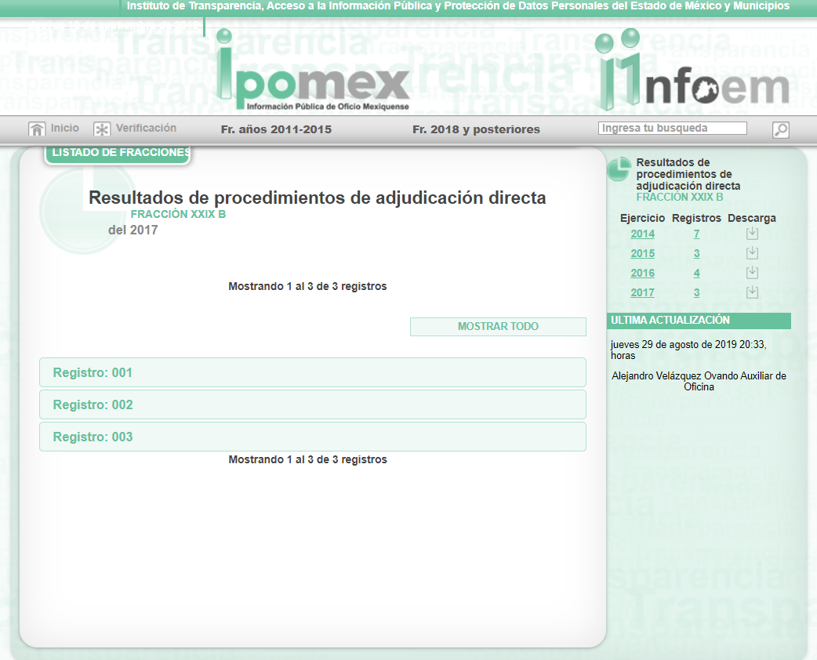
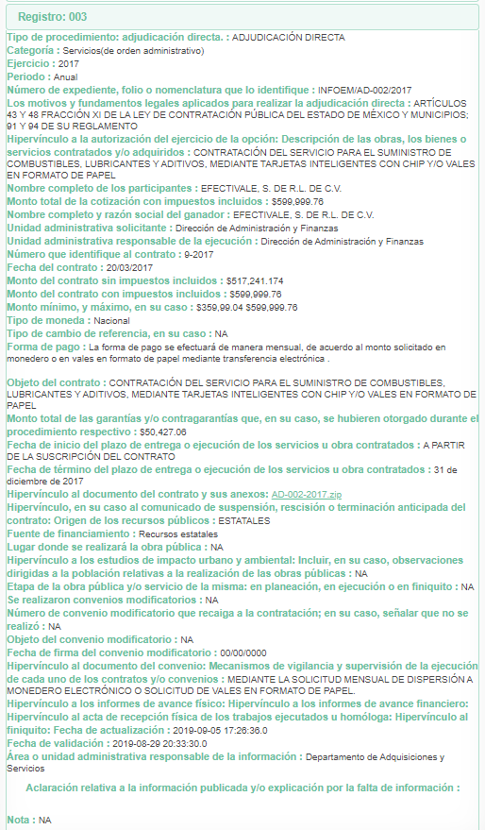
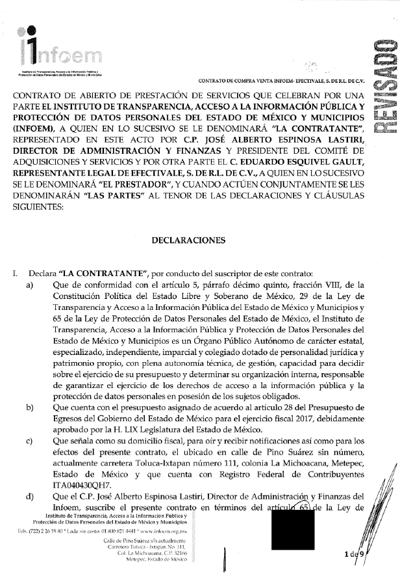
Por lo anterior, es de señalar que si bien la información requerida por el particular se encuentra disponible para su consulta en la página electrónica proporcionada; también lo es que, se omitió hacer entrega del Acuerdo de clasificación que sustentara la versión pública de los documentos disponibles en dicho medio electrónico; sin embargo, mediante un acto posterior como lo es alcance al Informe Justificado EL SUJETO OBLIGADO hizo llegar el Acta de la Septuagésima Sexta Sesión Extraordinaria del Comité de Transparencia, celebrada el veintiocho de agosto de dos mil diecinueve, por medio del cual se aprobó entre otras cosas la versión pública de los Resultados de procedimientos de adjudicación directa realizados en el año 2017, correspondiente a la información pública de oficio relacionada con el artículo 92, fracción XXIX B, de la Ley de la materia; para mayor referencia se insertan las siguientes imágenes de la parte que nos interesa:

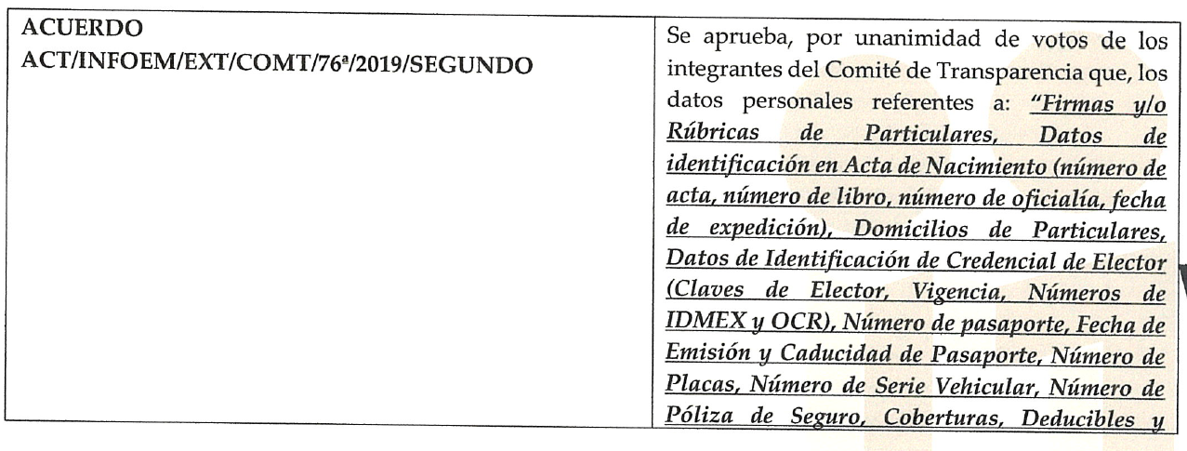


De lo anterior, resulta evidente el cuarto elemento normativo de la figura legal del sobreseimiento, consistente en: “…de tal manera que el medio de impugnación quede sin materia…”, en el presente caso, se actualiza tal circunstancia, ya que el acto impugnado que dio origen al presente recurso quedó sin materia por las razones anteriormente expuestas.

Asimismo, este Instituto considera necesario dejar claro que, al haber existido un pronunciamiento por parte del SUJETO OBLIGADO, a fin de dar respuesta a la solicitud planteada, no está facultado para pronunciarse sobre la veracidad de la información proporcionada, pues no existe precepto legal alguno en la Ley de la Materia que permita que, vía recurso de revisión, se pronuncie al respecto. Sirve de apoyo a lo anterior por analogía el criterio 31-10 emitido por el Instituto Federal de Acceso a la Información y Protección de Datos, que a la letra dice:

“El Instituto Federal de Acceso a la Información y Protección de Datos no cuenta con facultades para pronunciarse respecto de la veracidad de los documentos proporcionados por los sujetos obligados. El Instituto Federal de Acceso a la Información y Protección de Datos es un órgano de la Administración Pública Federal con autonomía operativa, presupuestaria y de decisión, encargado de promover y difundir el ejercicio del derecho de acceso a la información; resolver sobre la negativa de las solicitudes de acceso a la información; y proteger los datos personales en poder de las dependencias y entidades. Sin embargo, no está facultado para pronunciarse sobre la veracidad de la información proporcionada por las autoridades en respuesta a las solicitudes de información que les presentan los particulares, en virtud de que en los artículos 49 y 50 de la Ley Federal de Transparencia y Acceso a la Información Pública Gubernamental no se prevé una causal que permita al Instituto Federal de Acceso a la Información y Protección de Datos conocer, vía recurso revisión, al respecto.”

Finalmente, cabe precisar que esta Ponencia Resolutora no se manifiesta acerca del acto impugnado o razones o motivos de inconformidad, pues como quedó asentado en líneas anteriores, el presente ocurso ha quedado sin materia, lo que impide estudiar y pronunciarse al respecto.

Así, con fundamento en lo prescrito en los artículos 5, párrafos vigésimo segundo, vigésimo tercero y vigésimo cuarto, fracciones IV y V, de la Constitución Política del Estado Libre y Soberano de México, y los artículos 2, fracción II, 9, 29, 36, fracciones I y II, 176, 178, 179, 181, 185, fracción I, 186 y 188, de la Ley de Transparencia y Acceso a la Información Pública del Estado de México y Municipios, este Pleno:

RESUELVE

PRIMERO. Se SOBRESEE el recurso de revisión número 06727/INFOEM/IP/RR/2019 porque al modificar la respuesta el recurso de revisión quedó sin materia en términos del Considerando QUINTO de la presente resolución.

SEGUNDO. Notifíquese al Titular de la Unidad de Transparencia del SUJETO OBLIGADO para su conocimiento.

TERCERO. Notifíquese al RECURRENTE la presente resolución y el alcance al Informe Justificado.

CUARTO. Hágase del conocimiento del RECURRENTE, que de conformidad con lo establecido en el artículo 196 de la Ley de Transparencia y Acceso a la Información Pública del Estado de México y Municipios, podrá impugnarla vía Juicio de Amparo en los términos de las leyes aplicables.
ASÍ LO RESUELVE, POR UNANIMIDAD DE VOTOS, EL PLENO DEL INSTITUTO DE TRANSPARENCIA, ACCESO A LA INFORMACIÓN PÚBLICA Y PROTECCIÓN DE DATOS PERSONALES DEL ESTADO DE MÉXICO Y MUNICIPIOS, CONFORMADO POR LOS COMISIONADOS; ZULEMA MARTÍNEZ SÁNCHEZ, EVA ABAID YAPUR, JOSÉ GUADALUPE LUNA HERNÁNDEZ EMITIENDO OPINIÓN PARTICULAR, JAVIER MARTÍNEZ CRUZ EMITIENDO VOTO PARTICULAR Y LUIS GUSTAVO PARRA NORIEGA CON AUSENCIA JUSTIFICADA; EN LA TRIGÉSIMA QUINTA SESIÓN ORDINARIA CELEBRADA EL VEINTICINCO DE SEPTIEMBRE DE DOS MIL DIECINUEVE, ANTE EL SECRETARIO TÉCNICO DEL PLENO ALEXIS TAPIA RAMÍREZ.
Zulema Martínez Sánchez
Comisionada Presidenta
(RÚBRICA)
Eva Abaid Yapur  Comisionada  (RÚBRICA) | José Guadalupe Luna Hernández  Comisionado  (RÚBRICA)
Javier Martínez Cruz  Comisionado  (RÚBRICA) | Luis Gustavo Parra Noriega  Comisionado  (Ausencia Justificada)
Alexis Tapia Ramírez
Secretario Técnico del Pleno
(RÚBRICA)

Esta hoja corresponde a la resolución de veinticinco de septiembre de dos mil diecinueve, emitida en el recurso de revisión número 06727/INFOEM/IP/RR/2019.
YSM/RPG

